|  |  |  |
| --- | --- | --- |
| 252233- FITOSMART: PLATAFORMA TECNOLÓGICA DE FITOMONITORIZACIÓN DE CULTIVO HIDROPÓNICO UTILIZANDO CÓMPUTO SENSIBLE AL CONTEXTO Y TÉCNICAS DE INTELIGENCIA ARTIFICIAL  (Tercera Etapa) | | Programa de Estímulos a la Innovación  2018 |
| **AN_E4_04_Casos de uso del Módulo de sistema de plan de cultivo** | El presente documento contiene la información de casos de uso de del módulo de sistema de plan de cultivo. | |

CONTENIDO

I. INTRODUCCIÓN 1

*A.* *CASO DE USO [Realiza recomendación]* 1

**1)** **Descripción** 2

*B.* *Precondiciones* 2

*C.* *Flujo Básico* 2

*D.* *Flujos alternos* 3

**a)** **Opcionales:** 3

**b)** **Generales:** 3

**c)** **Extraordinarios:** 3

**d)** **De excepción:** 3

# INTRODUCCIÓN

Los Casos de Uso (CU) son una técnica que permite especificar el comportamiento de un sistema, es decir, la secuencia de interacciones entre un sistema o componente y alguien o algo que hace utilización de sus servicios. Los diagramas de C. U. cuentan con una fácil interpretación de los mismos, debido a que el lenguaje utilizado es común y entendible para el usuario, debido a esta característica no es necesario tener conocimientos del tema.

Gracias a estas especificaciones, los Ingenieros de Software toman ventaja para llevar a cabo el desarrollo de un sistema o componente, permitiendo que su funcionamiento sea fiable y correcto.

El presente documento proporciona la información correspondiente a la modelación y explicación de los Casos de Uso del Módulo de sistema de plan de cultivo.

El diagrama de Casos de Uso descrito en este documento, únicamente detalla las actividades públicas de la plataforma, es decir las funcionalidades mencionadas en el documento de requerimientos y visión y alcance, correspondiente a la clase envolvente de la plataforma. No es necesario modelar las clases y componentes internos dado que los sistemas donde se implementará solo tendrán acceso a tales funcionalidades públicas.

## *Diagrama de casos de uso*

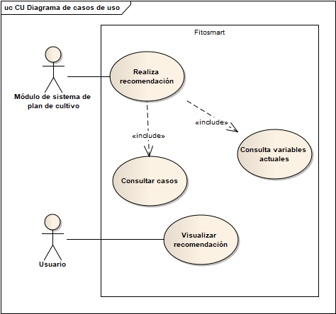

**Fig. 1 Diagrama de casos de uso**

## *Caso de uso realiza recomendación*

### **Descripción**

Caso de uso que permite al módulo realizar una recomendación acerca de los parámetros más óptimos para un cultivo en base a una consulta de casos.

### **Precondiciones**

Para cumplir con los requisitos funcionales descritos en el diagrama de C. U., es decir, las funciones que el sistema puede ejecutar, es necesario conocer aquellas precondiciones que permitirán se lleven a cabo los flujos de cada uno de los actores.

1. Para realizar la recomendación lo más precisamente posible es necesario tener una base de casos robusta, de lo contrario la recomendación se realizará de cualquier forma, pero con un margen de deficiencia.
2. Para realizar recomendaciones se debe de tener cultivos en proceso.

### **Flujo Básico**

La Tabla I muestra la información correspondiente al flujo básico del Caso de Uso realiza recomendación.

**Tabla I. Caso de uso Realiza recomendación**

| **Módulo de cómputo sensible al contexto.** | **Módulo de sistema de plan de cultivo** | **Servicios en la nube** | **Sistema gestor de base de datos** |
| --- | --- | --- | --- |
|  | 1. El módulo realiza una petición para obtener las variables actuales de los cultivos. |  |  |
| 1. El modulo recibe petición y devuelve los datos del estado de las siguientes variables: |  |  |  |
|  | 1. El modulo recibe los datos del Módulo de computo sensible al contexto, los valida y los guarda en variables para posteriormente ser utilizados.   En caso de que el módulo de computo sensible al contexto no esté disponible se ejecutada el flujo de excepción **AE01**.  Si el Modulo de sistema de plan de cultivo determina los datos en nulo o en blanco se ejecutará el flujo de excepción **AE02.** |  |  |
|  | 1. Realiza consulta de casos haciendo un filtrado de los datos de las variables similares a los devueltos por el Modulo de computo sensible al contexto. |  |  |
|  |  | 1. Valida los datos recibidos para la búsqueda de casos y ejecuta la petición solicitada al sistema gestor de base de datos en la nube. |  |
|  |  |  | 1. Valida la petición solicitada, realiza consulta y devuelve los datos,   Si el motor de base de datos en la nube determina los datos en nulo, en blanco, en un formato diferente al esperado se ejecutará el flujo de excepción **AE03**. |
|  |  | 1. Recibe los datos, los valida y los envía al Módulo de sistema de plan de cultivo.   Si el sistema gestor de base de datos no responde o tarda en responder se ejecutara el flujo de excepción **AE04.** |  |
|  | 1. Recibe los datos y una vez que tiene los datos en conjunto ejecuta algoritmo que genera la recomendación, sin antes haber validado que no haya realizado una recomendación al mismo cultivo en la misma etapa de desarrollo, esta recomendación se genera identificando la mejor coincidencia de los datos actuales de las variables contra los casos que de mejor coincidencia.   La recomendación es enviada al Sistema administrativo para ser mostrado al usuario. |  |  |

### **Flujos alternos**

#### **Opcionales:**

El presente caso de uso no presenta flujos opcionales.

#### **Generales:**

El presente caso de uso no presenta flujos generales.

#### **Extraordinarios:**

El presente caso de uso no presenta flujos extraordinarios.

#### **De excepción:**

**AE01:**

Es posible que la comunicación entre el Modulo de sistema de plan de cultivo y el Modulo de computo sensible al contexto pueda fallar de modo que en caso de que el segundo no responda el Modulo de sistema de plan de cultivo volverá al inicio de la ejecución del flujo básico.

**AE02:**

En caso de que el Modulo de computo sensible a contexto envié datos nulos o en blanco el Modulo de sistema de plan de cultivo volverá al inicio de la ejecución del flujo básico.

**AE03:**

En caso de que el sistema gestor de base de datos considere los datos recibidos nulos o en blanco, retornara un mensaje en blanco y el módulo de sistema de plan de cultivo volverá al inicio de la ejecución del flujo básico.

**AE04:**

En caso que el sistema gestor de base de datos no esté disponible el servicio en la nube notificara al Módulo de sistema de plan de cultivo y este volverá al inicio de la ejecución del flujo básico.

### **Requerimientos especiales**

El presente caso de uso no contiene requerimientos especiales.

### **Postcondiciones**

Es preciso dejar en claro que el este caso de uso se ejecutara cada que se identifique un nuevo cultivo o cada que un cultivo cambie de etapa de desarrollo, esto debido a que se cada etapa de desarrollo es diferente por lo tanto se requiere de administrar procedimientos distintos, por lo tanto, este módulo estará en funcionamiento todo el tiempo.

### **Puntos de extensión**

El presente caso de uso no contiene puntos de extensión.

### **Diagramas**

#### **Diagrama de secuencia**

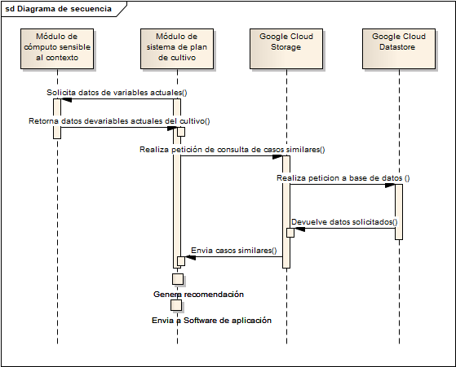

**Fig. 2 Diagrama de secuencia realiza recomendación**

#### **Pantallas**

El Modulo de sistema de plan de cultivo como tal no contiene una interfaz independiente ya que este componente trabaja de manera interna, sin embargo, se desarrollará una interfaz para mostrar las recomendaciones, dicha interfaz se define en el ***Caso de Uso Visualizar recomendación.***

## *Caso de uso Visualizar recomendación*

### **Descripción**

Caso de uso que permite al usuario visualizar la recomendación generada por el módulo de sistema de plan de cultivo.

### **Precondiciones**

Para cumplir con los requisitos funcionales descritos en el diagrama de C. U., es decir, las funciones que el sistema puede ejecutar, es necesario conocer aquellas precondiciones que permitirán se lleven a cabo los flujos de cada uno de los actores.

1. Para visualizar la recomendación, el usuario debe estar previamente logueado en la plataforma Fitosmart.

### **Flujo Básico**

La Tabla I muestra la información correspondiente al flujo básico del Caso de Uso Visualizar recomendación.

**Tabla II Caso de uso visualizar recomendación.**

| **Usuario** | **Software de aplicación (Fitosmart)** |
| --- | --- |
| 1. Ingresa a módulo plan de cultivo. |  |
|  | 1. Consume algoritmo de recomendación, devuelve lista de recomendaciones.   Si el componente de recomendación no devuelve resultados se ejecutará el flujo de excepción **AE01.**  Si falla la conexión entre el Modulo de sistema de plan de cultivo se ejecutará el flujo de excepción **AE02.** |
| 1. Visualiza recomendación en donde se muestra los siguientes datos:  * Estatus * Id de cultivo * Nombre del cultivo * Etapa de desarrollo   El usuario tendrá la opción de ver el detalle de la recomendación para se ejecutara el flujo opcional **AO01**. |  |
|  | 1. Guarda decisión del usuario en base de datos. |

### **Flujos alternos**

#### **Opcionales:**

**AO01:** Al dar clic sobre ver detalle se visualizará una ventana que contendrá los datos restantes: Nutriente, Temperatura, Nivel de Luz.

#### **Generales:**

El presente caso de uso no presenta flujos generales.

#### **Extraordinarios:**

El presente caso de uso no presenta flujos extraordinarios.

#### **De excepción:**

**AE01:**

En caso de que el Modulo de sistema de plan de cultivo envié datos nulos o en blanco el software de aplicación mostrara un mensaje que indique que no hay resultados.

**AE02:**

Es posible que la comunicación entre el Software de Aplicación y Modulo de sistema de plan de cultivo pueda fallar de modo que en caso de que el segundo no responda se devolverá un mensaje indicando que la conexión ha fallado.

### **Requerimientos especiales**

El presente caso de uso no contiene requerimientos especiales.

### **Postcondiciones**

El software de aplicación debe mostrar los resultados de las recomendaciones generadas.

### **Puntos de extensión**

El presente caso de uso no contiene puntos de extensión.

### **Diagramas**

#### **Diagrama de secuencia**

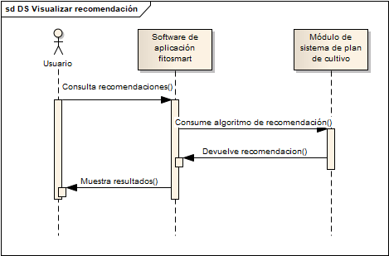

**Fig. 3 Diagrama de secuencia visualiza recomendación**

#### **Pantallas**

